РОЗВИТОК ПАРТНЕРСЬКОЇ ВЗАЄМОДІЇ В ОСВІТНІЙ СФЕРІ ЯК ІНСТРУМЕНТ ПУБЛІЧНОГО УПРАВЛІННЯ ДЛЯ ПОКРАЩЕННЯ ЕФЕКТИВНОСТІ ОСВІТНЬОГО ПРОЦЕСУ

Партнерська взаємодія в освітній сфері є ключовим елементом сучасного публічного управління, спрямованим на підвищення ефективності освітнього процесу задля забезпечення інтеграції ресурсів, ідей та зусиль усіх зацікавлених сторін, включаючи державні установи, школи, громаду, бізнес і батьків.
Партнерська взаємодія - це форма співпраці між суб’єктами, що ґрунтується на взаємній довірі, рівноправності, спільній відповідальності та узгодженості дій, спрямованих на досягнення спільних цілей. Цей тип взаємодії передбачає активне залучення всіх сторін до процесу комунікації та ухвалення рішень, що сприяє ефективному обміну ресурсами, досвідом і знаннями. У контексті сучасного соціального, економічного та освітнього середовища партнерська взаємодія стає основою для створення стійких та продуктивних відносин, які забезпечують взаємну вигоду й розвиток кожного учасника.
Здійснений аналіз наукових праць, статей, монографій, дисертаційних досліджень, що стосуються партнерської взаємодії в освіті, дав підстави стверджувати, що сутність феномену «партнерська взаємодія» розкрито у дослідженнях Єпіхіної М. Дубасенюк О., Ціпан Т., Гончар Л., Коляденко С., Починок Є., Кириченко В., Козир М., Калініченко Т., Ковшар О., Стаднік Н. та Волинець Ю.
Партнерська взаємодія в контексті сім’ї та закладів освіти розкрито у дослідженнях: Смолік О., Стаднік Н., Волинець Ю. - «сім’я – заклад дошкільної освіти»; Басюк Н., Гончар Л., Ціпан Т., Хрипун В., Козир М. та Калініченко Т., - «сім’я – школа»; Коляденко С. - «партнерська взаємодія у закладі вищої освіти»; Козир М., Калініченко Т., Ковшар О. – «партнерська взаємодія освітніх установ».
Аналіз досліджень щодо успішних прикладів співпраці між закладами освіти і місцевими громадами: Стаднік Н. та Волинець Ю. - характеристику реалізації взаємодії з батьками в різних педагогічних підходах і моделях, упроваджених у практику освіти в країнах світу; Скиба М., Шайнюк С. – практичний досвід партнерської взаємодії в освіті країн світу; Онаць О., Попович Л., Данко А., Топузов О., Калініна Л., Лісова Н., Калініна Г., Малюга М. - роль місцевих громад та неурядових організацій у розвитку партнерства в освіті.
Розвиток партнерської взаємодії в освітній сфері як інструмент публічного управління має величезний потенціал для перетворення освіти в більш інклюзивну, ефективну та орієнтовану на розвиток суспільства систему. Важливо продовжувати пошук інноваційних підходів і створювати умови для активної участі всіх зацікавлених сторін.

АНАЛІЗ УСПІШНИХ ПРИКЛАДІВ СПІВПРАЦІ МІЖ ЗАКЛАДАМИ ОСВІТИ І МІСЦЕВИМИ ГРОМАДАМИ

Вплив партнерської взаємодії на ефективність освітнього процесу

У нашому дослідженні розвиток партнерської взаємодії в освітній сфері розглядається, як інструмент публічного управління для покращення ефективності освітнього процесу. Завдяки цьому відбувалося взаємне стимулювання, здійснювався взаємний контроль та взаємодопомога, які були спрямовані на розв’язання спільного завдання освітянами та батьками Дніпровського ліцею №134 гуманістичного навчання і виховання Дніпровської міської ради.
До основних проблем взаємодії з сім’ями учнів, на думку Басюк Н., про які хвилюються вчителі сьогодення: «низький рівень педагогічної культури батьків; недостатній інтерес до шкільних справ дитини, її успішності; неготовність батьків активно співпрацювати з учителями» [3]. Відповідно до зазначеного виникає потреба в оцінці ефективності освітнього процесу.
Партнерська взаємодія в освітньому процесі школи має значний вплив на його ефективність. Основні принципи партнерської педагогіки включають визнання індивідуальності учня, гармонію особистих і універсальних цінностей, а також відмову від авторитаризму, що сприяє створенню оптимальної емоційної атмосфери для навчання [4; 28].
Науковці виділяють основні впливи партнерської взаємодії такі, як:
1. Розвиток особистості учнів. Партнерська взаємодія сприяє особистісному розвитку учнів, формуванню соціально-психологічного клімату в освітньому середовищі, а також їх самореалізації [11; 50].
2. Покращення навчальних результатів. Взаємодія на основі партнерства може підвищити рівень інноваційної активності вчителів і формування їх загальних та професійних компетенцій, що мотивуватиме до кращого засвоєння учнями знань [53].
3. Залучення родини. Включення сім'ї в освітній процес підвищує авторитет батьків серед дітей і сприяє формуванню гуманістичних цінностей [28; 50].
4. Інклюзивна освіта. Партнерська педагогіка важлива для створення сприятливих умов для навчання дітей з особливими освітніми потребами, що включає дружні міжособистісні стосунки та організацію процесу на основі співпраці [10].
Партнерська взаємодія в освітньому процесі сприяє розвитку особистості учнів, покращенню освітніх результатів, залученню родини до управлінських процесів та ефективній інклюзивній освіті.
Керуючись напрацюваннями Ціпан Т. [42], щодо побудови системи партнерської взаємодії сім’ї і школи, нами було використано запропоновану авторкою поетапність проведення дослідження:
1. Діагностико-аналітичний етап, який передбачає здійснення моніторингу, метою якого є оцінка якості освітньої діяльності і управлінських процесів у закладі освіти (травень-червень 2024 року).
2. Організаційний етап, передбачав побудову стратегії, щодо створення умов, з метою залучення батьків до діяльності закладу освіти як рівноправних суб’єктів управління (липень-серпень 2024 року).
3. Діяльнісно-практичний етап, метою якого – реалізація напрямів партнерської взаємодії, впровадження розроблених програм спільної діяльності всіх учасників освітнього процесу Дніпровського ліцею №134 гуманістичного навчання і виховання Дніпровської міської ради та громад, організацій міста Дніпро (2024-2025 навчальний рік).
Для реалізації першого етапу - діагностико-аналітичного, було проведено опитування серед батьків учнів 1-10 класів у травні 2024 року. В додатку 2 подано зміст анонімної анкети «Оцінюємо освітні та управлінські процеси в ліцеї №134». За результатами анкетування виявлено, що брало участь 451 респондент.
Перше питання анкети спрямоване на визначення емоційної налаштованості здобувачів до відвідування школи, результати подано у діаграмі 2.1.

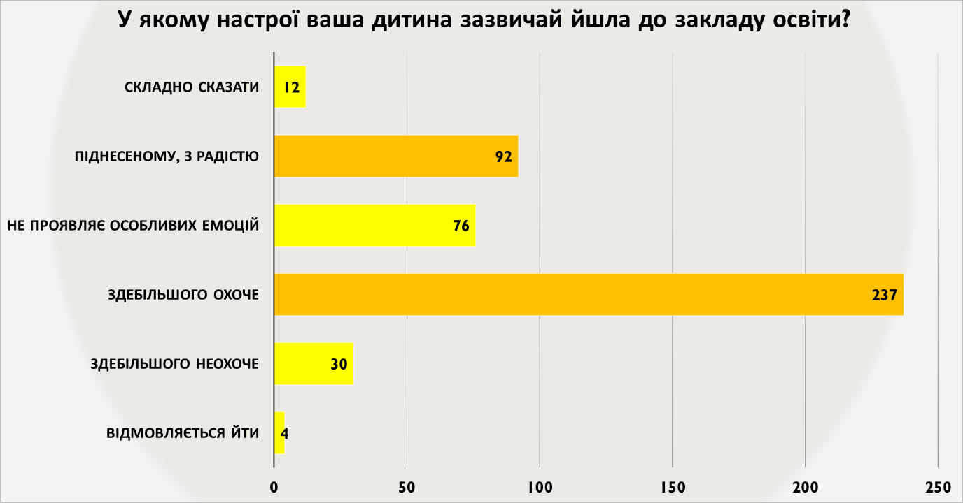

Діаграма 2.1. Питання анкети «У якому настрої ваша дитина зазвичай йшла до закладу освіти?»

Аналіз результатів опитування засвідчує, що 52,6% (237 здобувачів) за думкою батьків здебільшого охоче йдуть до школи, 20,4% (92 здобувача) в піднесеному настрої з радістю, 16,9% (76 здобувачів) - не проявляє особливих емоцій, 6,7% (30 здобувачів) - здебільшого неохоче, 2,7% (12 здобувачів) - складно сказати, 0,9% (4 здобувача) - відмовляється йти.
Щодо результативності вирішення проблемних питань дитиною та пошуку, чи обранні партнера у вирішенні проблемних питань, інформація вказана у діаграмах 2.2. та 2.3.

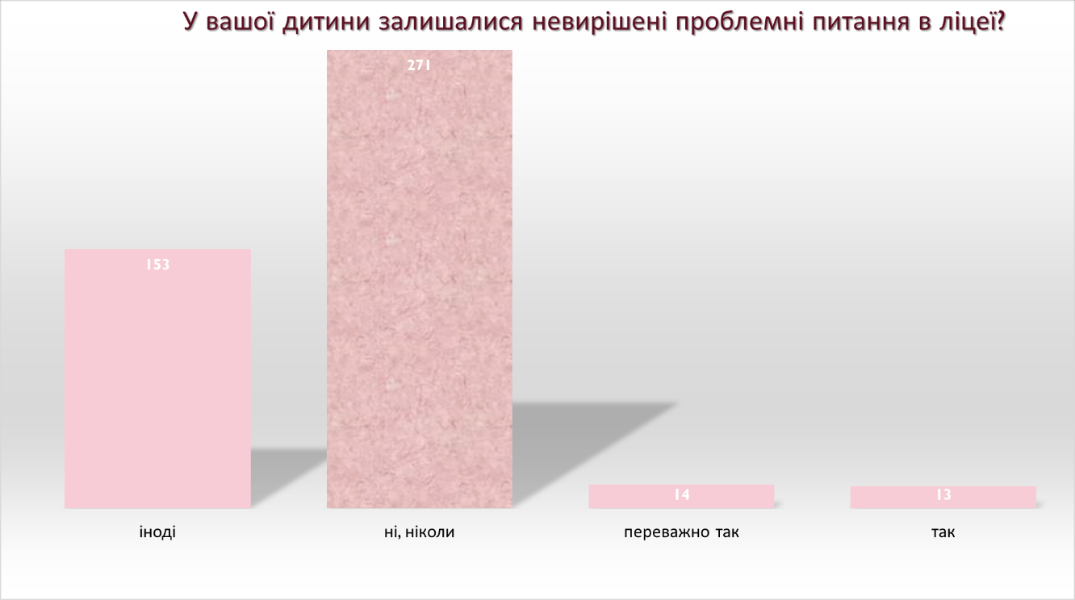

Діаграма 2.2. Питання анкети «У вашої дитини залишалися невирішені проблемні питання в ліцеї?»

Аналіз результатів опитування засвідчує, що 2,9% (13 здобувачів) – залишалися невирішених проблемних питань в ліцеї, у 3,1% (14 здобувачів) - переважно так, у 33,9% (153 здобувачів) іноді, у 60,6% (271 здобувача) – ніколи.

Діаграма 2.3. Питання анкети «Якщо ви зверталися щодо проблемних питань, як реагувало керівництво ліцею»
Відповіді, про реагування керівництва ліцею щодо звернень з проблемних питань: 55% зазначили, що проблему вирішували конструктивно і подібних випадків не траплялося, у 40% - я не звертався(-лася), 5% зазначили, що реакція була формальною.

У діаграмі 2.4. та 2.5. результати оцінки комунікативної відкритості працівників заклад освіти та зворотного зв’язку при звернені.

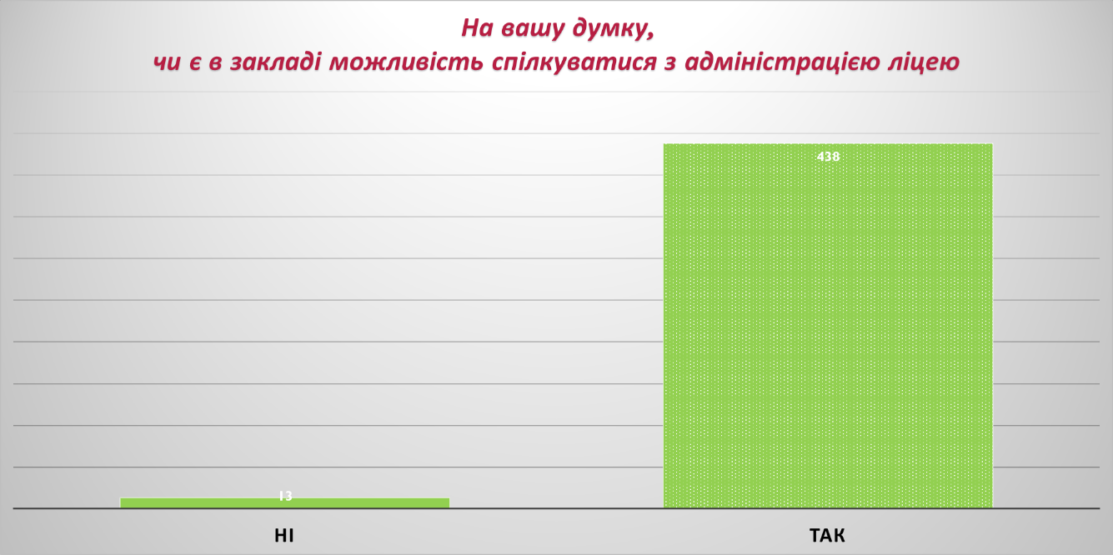
Діаграма 2.4. Питання анкети «На вашу думку, чи є в закладі можливість спілкуватися з адміністрацією закладу»
Аналіз результатів опитування засвідчує, що переважна більшість засвідчує відкритість до комунікації 97,1% (438 опитуваних) – так, у 2,9% (13 опитуваних) – ні.

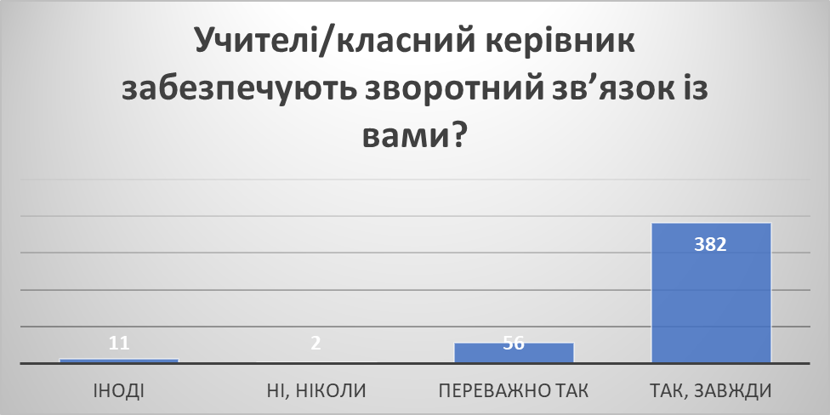

Діаграма 2.5. Питання анкети «Учителі/класний керівник забезпечують зворотний зв’язок із вами?»

Аналіз результатів опитування засвідчує, що переважна більшість засвідчує відкритість до комунікації учителів та класного керівника: 84,7% (382 опитуваних) – так, завжди, 12,4% (56 опитуваних) – переважно так, у 2,4% (11 опитуваних) – іноді та 0,4% (2 опитуваних) – ніколи.

Результати щодо виявлення якості оцінювання навчальних досягнення здобувача вчителями закладу освіти та поінформованість щодо критеріїв, правил, процедури оцінювання навчальних досягнень учнів, подано у діаграмах 2.6. та 2.7.

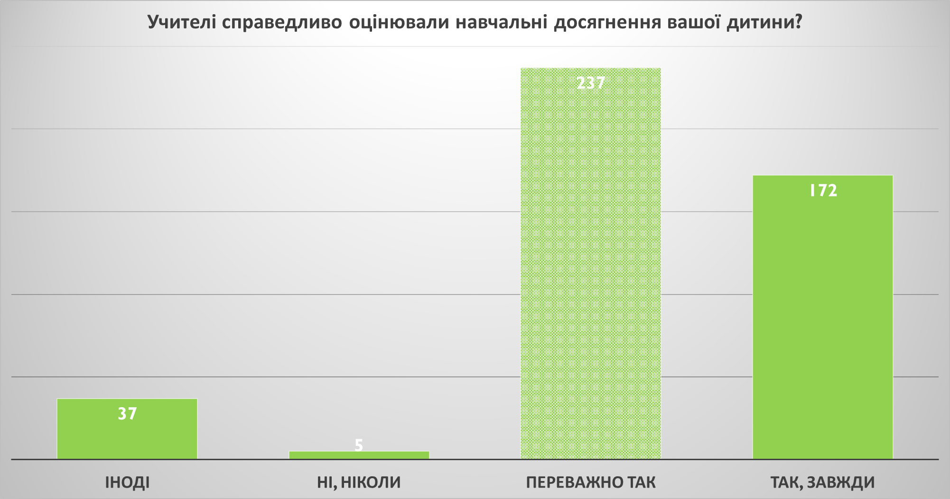

Діаграма 2.6. Питання анкети «Учителі справедливо оцінювали навчальні досягнення вашої дитини?»

Аналіз результатів опитування засвідчує, що 52,6% (237 опитуваних) – погоджуються з тим, що дітей оцінювали переважно справедливо, 38,1% (172 опитуваних) – так, завжди, проте серед незадоволених оцінюванням: 8,2% (37 опитуваних) – іноді та 1,1% (5 опитуваних) – ніколи навчальні досягнення дитини не оцінювали справедливо.

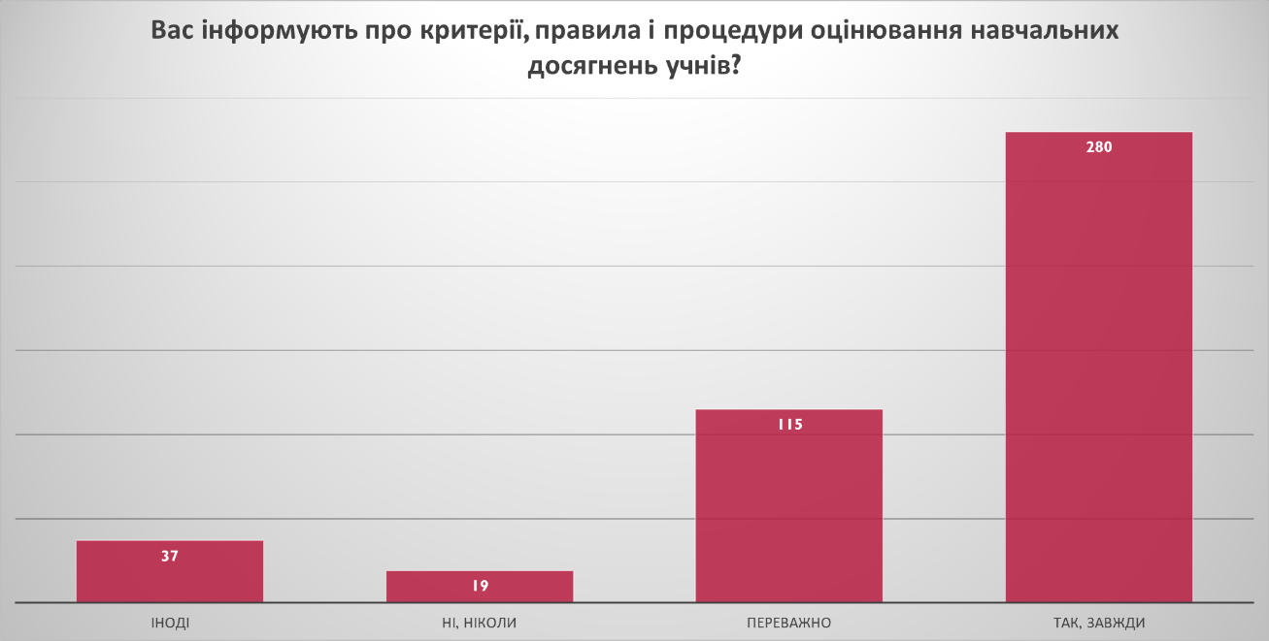

Діаграма 2.7. Питання анкети «Вас інформують про критерії, правила і процедури оцінювання навчальних досягнень учнів?»
Аналіз результатів опитування засвідчує, що 62,1% (280 опитуваних) – завжди поінформовані про критерії, правила і процедури оцінювання навчальних досягнень учнів, 25,5% (115 опитуваних) – переважно, проте є й такі, що тільки іноді отримують інформацію - 8,2% (37 опитуваних) та 4,2% (19 опитуваних) – ніколи не отримували подібної інформації.

Задоволеність організацією освітнього процесу та ознайомленість з правилами організації освітнього процесу, подано у діаграмах 2.8. та 2.9.

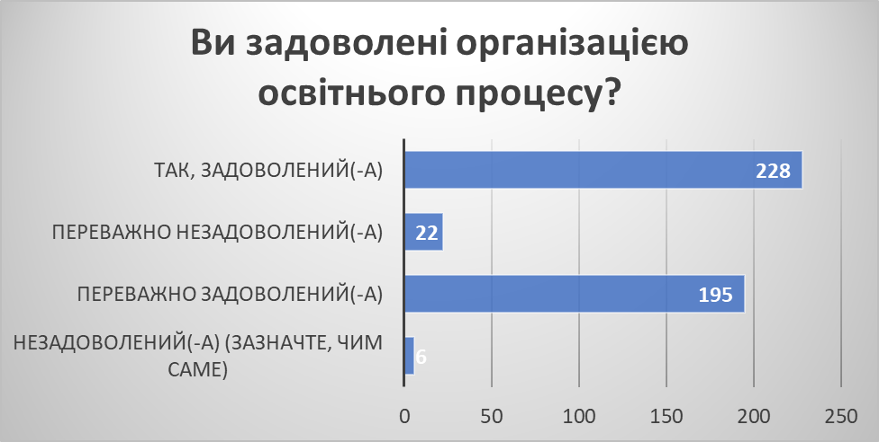

Діаграма 2.8. Питання анкети «Ви задоволені організацією освітнього процесу?»

Аналіз результатів опитування засвідчує, що 50,6% (228 опитуваних) – задоволені організацією освітнього процесу, 43,2% (195 опитуваних) – переважно задоволені, 4,87% (22 опитуваних) – переважно не задоволені та 1,3% (6 опитуваних) – незадоволені організацією. У додатку 3 подано коментарі написані батьками, щодо питання анкети «Ви задоволені організацією освітнього процесу?».
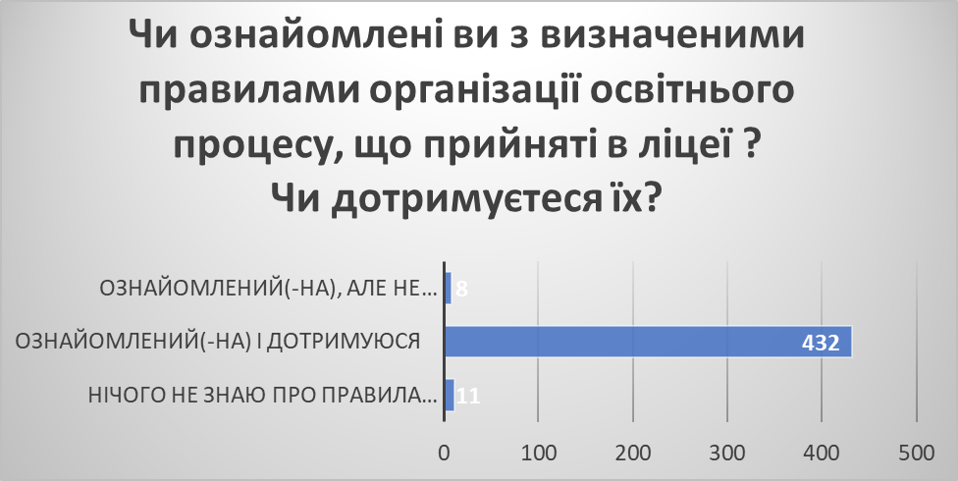

Діаграма 2.9. Питання анкети « Чи ознайомлені ви з визначеними правилами організації освітнього процесу, що прийняті в ліцеї ? Чи дотримуєтеся їх?»

Аналіз результатів опитування засвідчує, що 95,8% (432 опитуваних) – ознайомлений(-на), але не дотримуюся, 1,8% (8 опитуваних) – ознайомлений(-на), але не дотримуюся, 2,4% (11 опитуваних) – нічого не знаю про правила поведінки.
Результати оцінки освітнього середовище закладу освіти за напрямами подано у додатку 4: облаштування території, дизайн приміщень (вестибюлі, рекреації, актова зала), чистота та облаштування навчальних кабінетів, чистота та облаштування туалетних кімнат, чистота та облаштування їдальні, чистота та облаштування спортивної зали, температурний режим у закладі освіти.

У діаграмах 2.10. та 2.11., подано данні про отримання батьками інформації про діяльність ліцею та просвітницької роботи.

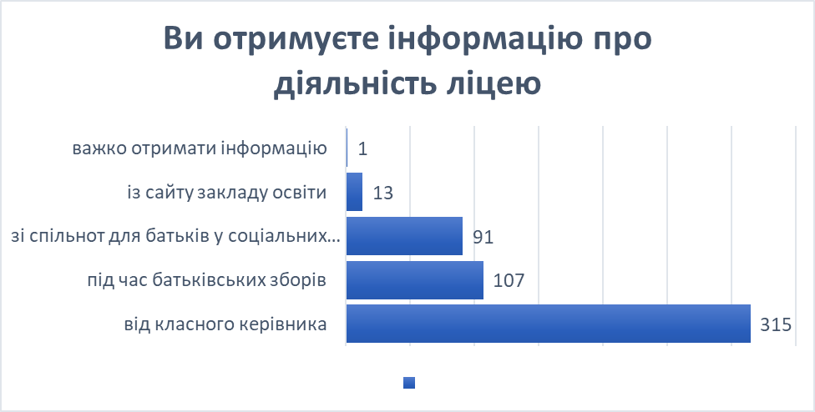

Діаграма 2.10. Питання анкети «Ви отримуєте інформацію про діяльність ліцею?»
Аналіз результатів опитування засвідчує, що 69,8% (315 опитуваних) отримують інформацію про діяльність ліцею від класного керівника, 23,7% (107 опитуваних) – під час батьківських зборів, 20,2% (91 опитуваних) – зі спільнот для батьків у соціальних мережах, 2,9% (13 опитуваних) – із сайту закладу освіти, 2,9% (1 опитуваних) – важко отримати інформацію.
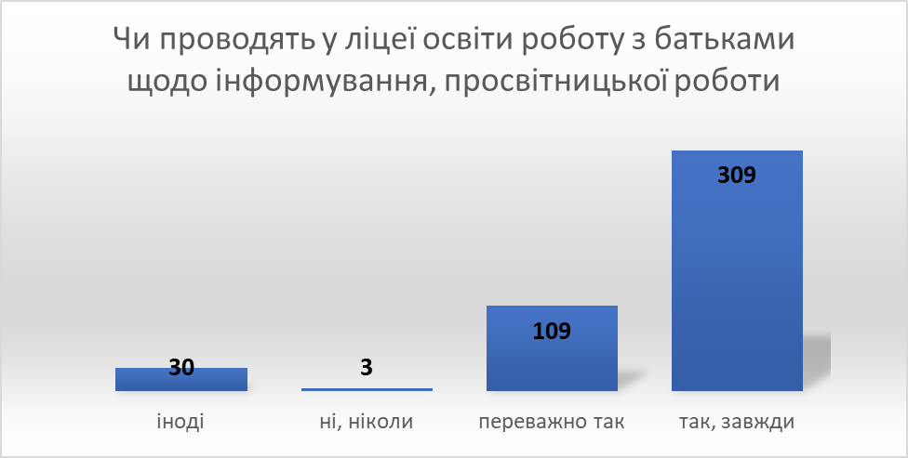

Діаграма 2.11. Питання анкети «Чи проводять у ліцеї освіти роботу з батьками щодо інформування, просвітницької роботи?»
Аналіз результатів опитування, щодо проведення у ліцеї освітньої роботу з батьками з інформування, просвітницької роботи: 68,51% (309 опитуваних) - завжди, 24,2% (109 опитуваних) – переважно, 6,7% (30 опитуваних) – іноді, 0,7% (3 опитуваних) – ніколи не отримали інформацію.
Проблематика харчування в ліцеї, висвітлена у таких аспектах – залучення учня, задоволеність якістю, подано у діаграмах 2.12., 2.13. та 2.14.

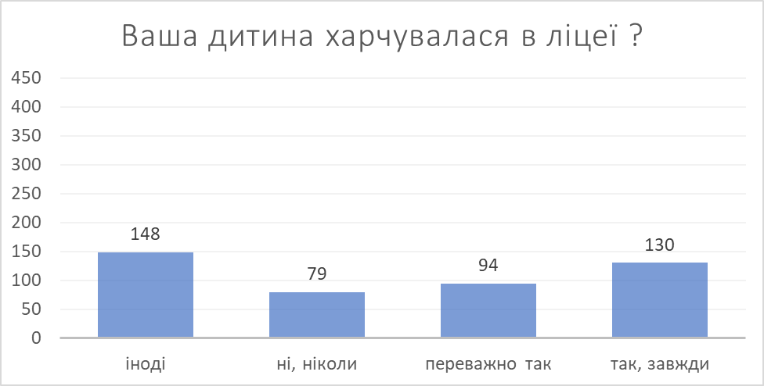

Діаграма 2.12. Питання анкети «Ваша дитина харчувалася в ліцеї?»

Аналіз результатів опитування засвідчує, що 28,8% (130 опитуваних) – завжди харчуються в ліцеї, 20,8% (94 опитуваних) – переважно, проте є й такі, що тільки іноді відвідують їдальню - 32,8% (148 опитуваних) та 17,5% (79 опитуваних) – ніколи не харчувалися у їдальні.
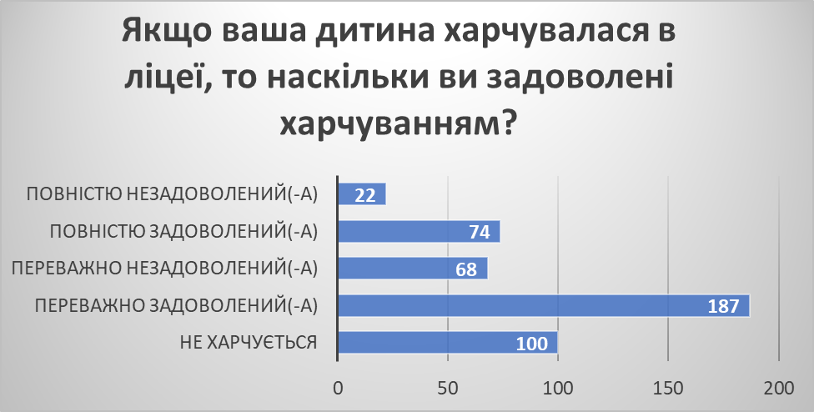
Діаграма 2.13. Питання анкети «Якщо ваша дитина харчувалася в ліцеї, то наскільки Ви задоволені харчуванням?»
Аналіз результатів опитування засвідчує, що 16,4% (74 опитуваних) – повністю задоволені харчуванням, 41,5% (187 опитуваних) – переважно задоволені, проте є й такі, що переважно не задоволенні - 15,1% (68 опитуваних), 4,9% (22 опитуваних) – повністю задоволені харчуванням та 22,2% (100 опитуваних) – не харчуються.

У діаграмі 2.14. подано данні про враховування думки батьків при ухваленні важливих управлінських рішень.
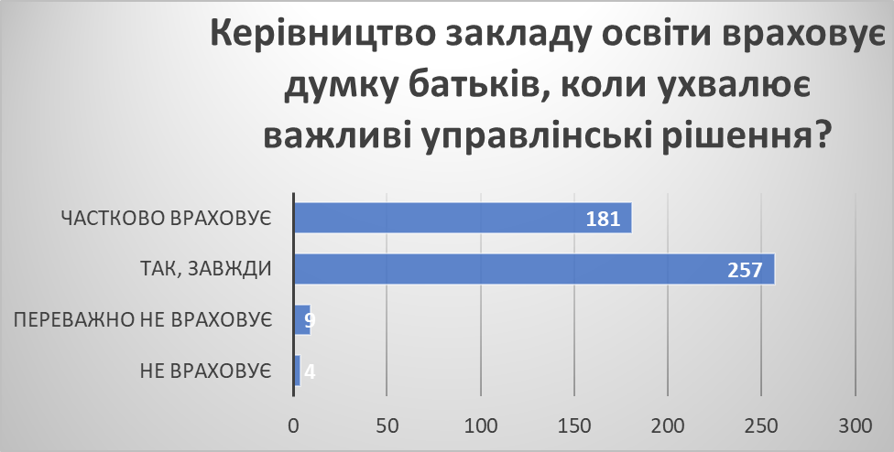
Діаграма 2.14. Питання анкети «Керівництво закладу освіти враховує думку батьків, коли ухвалює важливі управлінські рішення?»
Аналіз результатів опитування засвідчує, що 60% (257 опитуваних) – завжди керівництво враховує думку батьків при ухваленні важливих управлінських рішень, 40,1% (181 опитуваних) – частково враховує, переважно не враховує – відповіли 2% (9 опитуваних), 0,9% (4 опитуваних) – зазначили, що не враховується думка батьків.
Додатково було надано можливість батькам дописати варіанти питань, яких їм не вистачало під час опитування.
Дослідження підтверджує важливість партнерської взаємодії між закладом освіти, учнями та їхніми сім’ями для підвищення ефективності управління освітнім процесом. Проведений аналіз результатів опитування батьків Дніпровського ліцею №134 свідчить про такі основні висновки: більшість дітей позитивно налаштовані щодо відвідування школи, хоча невелика частка виявляє байдужість або негативне ставлення; батьки відзначають конструктивність вирішення проблем керівництвом, проте частина респондентів не зверталася з питань; батьки вважають працівників ліцею відкритими до комунікації, що сприяє зміцненню партнерських відносин; щодо оцінювання навчальних досягнень -переважна більшість респондентів задоволені справедливістю оцінювання та поінформованістю про критерії й правила; позитивно оцінюють організацію навчання, але існує потреба в покращенні деяких аспектів; під час оцінки питання харчування в ліцеї, було виявлено що значна частина учнів користується послугами їдальні, проте рівень задоволеності якістю харчування залишається неоднозначним. Позитивним результатом у роботі ліцею, з боку оцінки участь батьків в ухваленні рішень, є те, що керівництво враховує думку батьків, проте є потреба в більш активному залученні.
Запропонований підхід до моніторингу, організації та впровадження партнерської взаємодії у ліцеї демонструє, що створення системи державно-громадського управління освітою є дієвим механізмом для покращення якості освітнього процесу.
Перспективи подальшої роботи вбачаємо у вивченні міжнародного досвіду та уточнення ролі місцевих громад та неурядових організацій у розвитку партнерства в освіті. Щодо розвитку партнерської взаємодії в освітній сфері Дніпровського ліцею №134, як інструмент публічного управління для покращення ефективності освітнього процесу за визначеними показниками, перспективи такі: поглиблення співпраці з батьками (залучення батьків до обговорення важливих питань через зустрічі, форуми чи консультації; розширення можливостей для участі батьків у прийнятті рішень, зокрема через створення спеціалізованих комітетів чи робочих груп), підвищення якості освітнього середовища (удосконалення критеріїв оцінювання навчальних досягнень та підвищення їх прозорості; моніторинг емоційного стану учнів та впровадження ініціатив для підтримки позитивного ставлення до школи), налагодження зворотної комунікації (розширення каналів інформування батьків - актуалізація сайту закладу, використання месенджерів; посилення комунікативної відкритості персоналу та залучення до спільних заходів), вирішення питань якості харчування (проведення опитувань серед учнів і батьків щодо якості харчування для врахування побажань; співпраця з постачальниками для покращення раціону), інтеграція державно-громадського управління (впровадження механізмів партнерської взаємодії з громадою, бізнесом і місцевими органами влади; ініціювання проєктів, спрямованих на розвиток матеріальної бази школи за рахунок додаткових ресурсів), розширення просвітницької роботи (проведення тренінгів і семінарів для батьків щодо виховання, педагогічної культури та взаємодії зі школою; інформування про діяльність закладу освіти через сучасні комунікаційні платформи).
Отже, вдосконалення системи управління задля успішного функціонування закладу, через забезпечення постійного зворотного зв’язку й підвищення задоволеності учасників освітнього процесу є ключовою метою партнерської взаємодії. Здійснене дослідження підтверджує важливість партнерської взаємодії між ліцеєм, учнями та їхніми сім’ями для покращення управління освітнім процесом. У Дніпровському ліцеї №134 більшість дітей позитивно налаштовані на навчання, батьки задоволені відкритістю працівників, оцінюванням досягнень і організацією освітнього процесу, хоча деякі аспекти, як якість харчування та активніше залучення батьків, потребують вдосконалення.

